Enfermedades mentales
Guía para el Profesorado

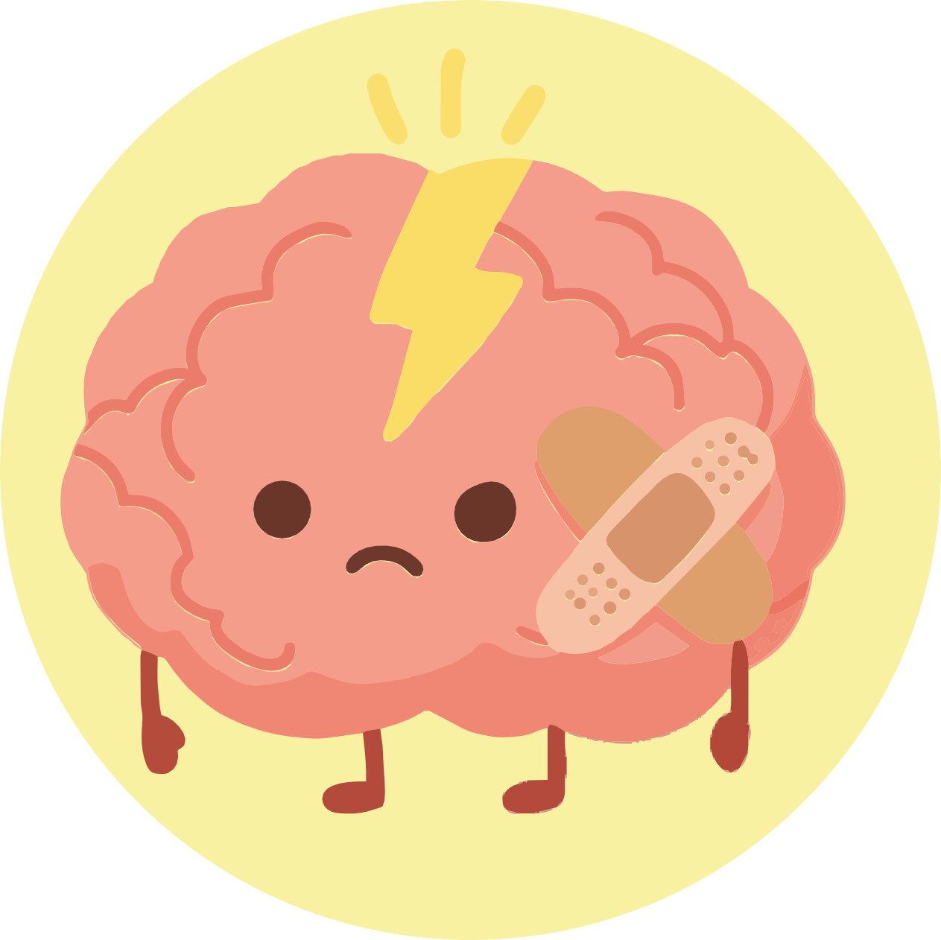

ACTIVIDADES PARA SECUNDARIA

INDICE
- Intrucción: 3
- Objetivos: Enfoque del módulo y principios pedagógicos 3
- Recomendaciones para profesor: Qué es y qué no es este taller 4
- Día 1 — Introdución a la salud mental
  - Actividad 1 — ¿Qué es la salud mental? – Introducción 5
  - Actividad 2 — ¿Qué influye en mi salud mental? – Identificación de factores 7
  - Actividad 3 — Cierre – Integrar lo aprendido sobre salud mental 9
- Día 2 — Autocuidado y manejo del estré
  - Actividad 1 — Mi “Árbol del bienestar” – Estrategias de autocuidado y bienestar 11
  - Actividad 2 — Reflexión guiada – ¿Qué me ayuda realmente a sentirme bien? 13
- Día 3. Mi red de apoyo
  - Actividad 1 — ¿¿Quién puede ayudarme? – Descubrir mi red de apoyo 15
  - Actividad 2 — ¿Cómo acompañamos a alguien que necesita apoyo? 18
  - Actividad 3 — Practicamos cómo ayudar a alguien que lo necesita 20
- Actividades complementarias
  - Actividad Complementaria 1 — Mi botiquín emocional 22
  - Actividad Complementaria 2 — Semáforo emocional 23
- Materiales imprimibles y recursos
  - Checklist de materiales por sesión 25
  - Recursos visuales y documentos de apoyo
    - Día 2
▫ Actividad 2.1 — Árbol del bienestar 26
    - Día 3
▫ Actividad 3.1 — Circulo concentrico 27
▫ Actividad 3.2 — ¿Cómo acompañamos a alguien que necesita apoyo? 29
▫ Actividad 3.3 — Practicamos cómo ayudar a alguien que lo necesita 30
    - Actividades completarias
▫ Actividad 1 — Mi botiquin emocional 31
▫ Actividad 2 — Semaforo emocional 32

2

INTRODUCCIÓN

La salud mental es una parte fundamental del bienestar general de los adolescentes. Afecta a cómo piensan, cómo se sienten, cómo se relacionan y cómo reaccionan ante situaciones cotidianas. Durante los años de secundaria, los jóvenes atraviesan una etapa de cambios profundos: presiones académicas, construcción de identidad, relaciones sociales más complejas y un aumento natural del estrés. Todo esto hace que comprender la salud mental sea especialmente importante.

Este módulo ofrece a los estudiantes un espacio seguro para reflexionar sobre su propio bienestar, identificar señales de malestar emocional y conocer recursos de apoyo. A través de actividades participativas, los alumnos explorarán qué influye en su salud mental, cómo manejar el estrés y cómo crear o fortalecer una red de apoyo fiable. La intención no es diagnosticar ni profundizar en experiencias personales sensibles, sino proporcionar herramientas básicas de autocuidado, reconocimiento de emociones y búsqueda de ayuda.

El rol del profesorado será acompañar, facilitar el diálogo y modelar una actitud abierta, respetuosa y libre de juicio. El módulo está diseñado para promover conversaciones realistas y maduras sobre salud mental, siempre con límites claros y un enfoque educativo.

Objetivos del módulo

- Comprender qué es la salud mental y cómo afecta al bienestar general. Los alumnos explorarán los factores que influyen en la salud mental y cómo se relacionan con su vida diaria.
- Identificar señales de estrés, malestar o sobrecarga emocional. Reconocer síntomas tempranos permite prevenir dificultades más profundas.
- Conocer estrategias básicas de autocuidado. A través del “Wellness Tree”, los estudiantes reflexionarán sobre hábitos que fortalecen su bienestar físico, emocional y social.
- Comprender la importancia de pedir ayuda. Se trabajará la idea de que pedir apoyo es un acto de autocuidado y no una muestra de debilidad.
- Identificar diferentes fuentes de apoyo. El “Circle of Support” ayudará a los alumnos a visualizar personas y recursos a los que pueden acudir en momentos de necesidad.
- Promover una cultura de respeto y reducción del estigma. Normalizar la conversación sobre salud mental es clave para disminuir el tabú y fomentar la empatía.

Resultados esperados modulo 4

Palabras clave
- Salud
- Salud mental
- Necesidades
- Emociones
- Sentimientos
- Bienestar
- Apoyo
- Pedir ayuda
- Profesionales de la salud (psicólogo, médico)
- Personas de confianza / adultos de confianza
- Respeto
- Confidencialidad

Al terminar este módulo, los niños comprende-rán que la salud también tiene que ver con lo que sentimos, sabrán reconocer mejor sus necesidades y emociones y conocerán a qué personas pueden pedir ayuda cuando ellos u otros no se sienten bien.

Recomendaciones para el profesor

- Crear un ambiente seguro y de confianza. Antes de iniciar las actividades, establece normas claras: respeto, confidencialidad y participación voluntaria. Los estudiantes deben sentirse libres de no compartir detalles personales.
- Evitar que el debate derive en situaciones clínicas. El objetivo es educativo: hablar de bienestar, estrés, apoyo y autocuidado. No es un espacio para evaluar, diagnosticar ni resolver problemas clínicos.
- Modelar una actitud abierta y sin juicio. Escucha activamente, valida emociones y muestra empatía. Evita minimizar (“No es para tanto”) o dramatizar (“Eso es gravísimo”) las experiencias que se expresen.
- Mantener límites claros. Si aparece una preocupación significativa, evita profundizar en público. Recoge la preocupación y dirige al alumno hacia los canales adecuados del centro.
- Fomentar la participación equilibrada. Algunos alumnos compartirán con facilidad; otros preferirán no hacerlo. Ambas opciones deben ser aceptadas sin presión.
- Facilitar el uso de herramientas visuales. El Wellness Tree y el Circle of Support son claves para la comprensión del módulo. Dales suficiente tiempo y espacio.
- Finalizar siempre con una actividad de cierre. Las sesiones deben terminar de forma contenida, asegurando que ningún alumno se queda emocionalmente activado o incómodo.
Las propuestas de este módulo están diseñadas como una guía flexible para trabajar la salud mental con naturalidad y sensibilidad. Puedes adaptar las dinámicas al ritmo y
necesidades de tu grupo: dividir el módulo en varias sesiones, ampliar las actividades o simplificarlas según sea necesario.
Utiliza este material como un punto de partida y ajústalo a la realidad de tu aula.

Tú conoces mejor que nadie a tus alumnos y sabrás cómo acompañarlos de la forma más adecuada.

Día 1. Introdución a la salud mental (50 minutos duración) Actividad 1: ¿Qué es la salud mental? – Introducción (15 - 20 minutos). Ajusta según el tamaño del grupo y el clima del aula
A1

Objetivo:
Materiales
Pizarra o pantalla Rotuladores
Pregunta inicial escrita (opcional) Espacio para diálogo abierto
      - Introducir el concepto de salud mental, promover una primera reflexión sobre
qué influye en el bienestar emocional de los adolescentes y normalizar hablar de
salud mental como parte de la salud general.

1.1.2. Descripción de la Actividad:
- Activación inicial: ¿Qué significa salud mental para ti?
  - Explica al alumnado que este módulo tratará temas relacionados con bienestar, emo-ciones y pensamiento, y que todas las personas —igual que tienen salud física—tienen salud mental.
  - Plantea la pregunta central: “¿Qué significa salud mental para ti?” Invita a respuestas voluntarias.
  - Asegura que no existen respuestas correctas o incorrectas: el objetivo es explorar percepciones iniciales.
  - Puedes orientar con preguntas suaves:
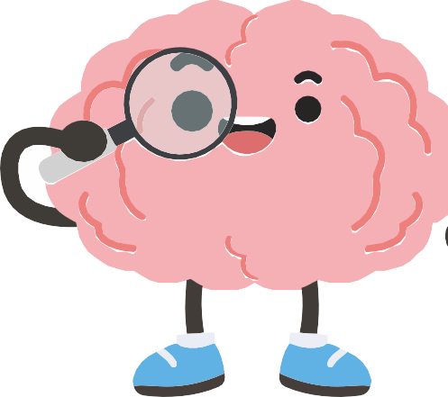
    - “¿Qué cosas afectan a cómo piensas o cómo te sientes?”
    - “¿La salud mental solo tiene que ver con problemas?”
    - “¿Qué relación puede tener con la vida diaria en el instituto?”
  - Esta fase ayuda a romper tabúes y abre espacio para la reflexión sin juicio.

- Explicación breve y accesible: ¿Qué es la salud mental?
  - Ofrece una definición:
    - “La salud mental forma parte del bienestar general. Afecta cómo pensamos, cómo nos sentimos, cómo actuamos y cómo nos relaciona-mos. No es solo ‘no estar mal’, sino también poder manejar el estrés, tomar decisiones saludables y relacionarnos de forma positiva.”
  - Añade ejemplos habituales en la adolescencia: presión académica, relaciones sociales, redes sociales, expectativas propias y ajenas.
  - Subraya:
    - “Todos tenemos salud mental y necesitamos cuidarla.”
  - Debate guiado: factores que influyen en la salud mental
  - En la pizarra, dibuja dos columnas:

Factores que dificultan

- sueño
- ambiente en casa
- amistades
- carga escolar

Factores que ayudan

- uso de pantallas
- actividad física
- expectativas externas

- Pide al grupo que piense en elementos que influyen en su día a día
- Mientras comparten, anota brevemente en la pizarra.
- Motiva respuestas breves y generales, evitando experiencias excesivamente personales.

- Síntesis y reflexión final: Cierra con un mensaje claro
  - La salud mental cambia en función de lo que vivimos.
  - Muchos factores externos e internos influyen.
  - Hablar sobre ello nos ayuda a entendernos mejor.

- Cuidar nuestra salud mental es tan importante como cuidar el cuerpo.

- Puedes reforzar con una pregunta final: “¿Qué idea nueva te llevas sobre la salud mental?”

Nota para el profesor

- Mantén un clima de escucha activa y respeto.
- Evita profundizar en vivencias personales de los alumnos.
- No conviertas el diálogo en un espacio clínico: el objetivo es educativo.
- Observa señales de malestar significativo, pero atiéndelas fuera del aula siguiendo los protocolos del centro.
- Valida todas las contribuciones y evita juicios o correcciones.
- Modela una actitud abierta y normalizadora: hablar de salud mental es saludable y necesario.

Actividad 2: ¿Qué influye en mi salud mental? – Identificación de factores (15-20 minutos). Ajusta según el tamaño del grupo y el clima del aula
A2

Objetivo:
Materiales
Pizarra o pantalla Rotuladores
Espacio para debate abierto (Opcional) Notas adhesivas para los estudiantes
      - Ayudar al alumnado a identificar los factores que influyen positiva o negati-vamente en su salud mental, promo-viendo conciencia personal y capaci-dad crítica sobre su propio bienestar.

1.2.2. Descripción de la Actividad:
- Introducción: conectar salud mental y vida cotidiana
  - Explica: “La salud mental no es algo abstracto: se ve afectada por cosas que hacemos, que pensamos, que vivimos y que sentimos cada día.”
  - Plantea la pregunta: “¿Qué cosas crees que influyen en cómo te sientes mental y emocio-nalmente?”
  - Permite respuestas libres.

- Lluvia de ideas: factores que influyen en el bienestar
  - Dibuja dos columnas en la pizarra:

Factores que me afectan negativamente Factores que ayudan a mi bienestar

  - Invita al alumnado a participar y escribe sus aportaciones bajo cada columna.
  - Puedes orientar con preguntas:
    - “¿Cómo influye el sueño en vuestra salud mental?”
    - “¿Las redes sociales os ayudan o os afectan? ¿Cuándo?”
    - “¿Qué papel juegan las amistades?”
    - “¿La presión escolar influye en cómo pensáis o sentís?”
  - Importante: Mantén la conversación en un nivel general, no personal.

- Actividad breve: Mi propio mapa de influencias
  - Opcional para mayor participación.
  - Entrega 3 notas adhesivas por estudiante, o pídeles que piensen mentalmente:
  - Pueden colocarlas en la pizarra o compartir voluntariamente.

1 cosa que mejora su bienestar

1 cosa que lo dificulta

1 cosa que quieren mejorar

- Síntesis del docente
  - Resume los patrones que hayan surgido:
    - Hay factores externos (escuela, familia, redes, amistades).
    - Y factores internos (pensamientos, emociones, expectativas).
    - Todos influyen en nuestro bienestar mental.
  - Destaca: “La salud mental no depende de una sola cosa, sino de un conjunto de elementos que podemos aprender a reconocer.”

Nota para el profesor

- No permitas que la conversación derive a experiencias personales profundas.
- Mantén el foco en identificar factores, no en analizarlos clínicamente.
- Si surge un elemento delicado (violencia, ideación, etc.), continúa la actividad y gestiona la preocupación fuera del aula siguiendo el protocolo del centro.
- Refuerza que no hay respuestas correctas o incorrectas: cada alumno vive influencias distintas.
- Modela ejemplos equilibrados si el grupo se queda en silencio.

Actividad 3: Cierre – Integrar lo aprendido sobre salud mental
A3
(10 minutos). Ajusta según el tamaño del grupo y el clima del aula

Objetivo:
Materiales
Pizarra o papelógrafo Rotuladores
(Opcional) Notas adhesivas para respuestas breves
      - Consolidar las ideas principales trabaja-das en la sesión, reforzar la comprensión del concepto de salud mental y preparar al alumnado para avanzar hacia el tema del autocuidado en la siguiente sesión.

1.3.2. Descripción de la Actividad:
- Pregunta de integración: ¿Qué ideas clave te llevas de hoy?
  - ¿Qué idea importante te llevas sobre la salud mental?”
- Invita a que compartan voluntariamente.
- Puedes orientar con preguntas suaves:
  - “¿Qué has descubierto sobre cómo nos afecta la salud mental?”
  - “¿Algo que no te habías planteado antes?”
  - “¿Por qué creéis que es importante hablar de esto en secundaria?”
- Escribe en la pizarra palabras clave que vayan apareciendo. (Bienestar, emociones, estrés, apoyo, equilibrio, pensamientos, hábitos…)

- Aclaración docente: desmontar mitos comunes
- Aclara en voz alta:

- Todos tenemos salud mental, no solo “las personas con problemas”.

- La salud mental cambia según lo que vivimos.
- Hablar de estos temas no es señal de debilidad, sino de cuidado.

- Cuidar la salud mental es igual de importante que cuidar el cuerpo.

- Mini dinámica opcional: Una palabra para resumir mi estado
- Pide al alumnado que comparta (de forma voluntaria):
  - “Una palabra que describa cómo terminas esta sesión.”
- Puede ser una emoción, una reflexión o una palabra neutra.
- No profundices en explicaciones personales; basta con nombrar la palabra.
- Alternativa rápida:
- Si no quieren compartir en voz alta, pueden escribir la palabra en un papel y pegarla en la pizarra de forma anónima.

- Transición hacia la Sesión 2: Cierra diciendo
- “En la próxima sesión veremos qué cosas podemos hacer para cuidar nuestra salud mental, cómo manejar el estrés y qué hábitos nos ayudan a sentirnos mejor. Trabajaremos con el Wellness Tree y exploraremos estrategias que podéis aplicar en vuestro día a día.”

Nota para el profesor

- Mantén el cierre breve y con tono positivo; evita que la sesión termine con dudas o emociones activadas.
- Recuérdales que no necesitan compartir nada personal si no quieren.
- Observa si algún alumno muestra malestar significativo; gestiona cualquier preocupación fuera del aula siguiendo los protocolos del centro.
- Refuerza la idea de normalización: hablar de salud mental en un aula de secundaria es un acto de prevención y bienestar.

Día 2. Autocuidado y manejo del estrés (45 minutos duración) Actividad 1: Mi “Árbol del bienestar” – Estrategias de autocui-dado y bienestar (20-30 minutos). Ajusta según el tamaño del grupo y el clima del
A1
aula

Objetivo:

Materiales
Plantilla impresa Árbol del bienestar (1 por alumno)
Lápices, rotuladores o colores
Pizarra o pantalla para mostrar ejemplos Música suave opcional para acompañar la actividad
Mesas preparadas para trabajo individual
      - Ayudar al alumnado a identificar com-portamientos, hábitos y recursos que contribuyen a su bienestar físico, emo-cional y social; fomentar conciencia de autocuidado y prevención del estrés.

2.1.2. Descripción de la Actividad:
- Introducción: ¿Qué cosas me ayudan a estar bien?
  - “¿Qué cosas haces que te ayudan a sentirte bien contigo mismo/a?”
- Permite que compartan ideas espontáneas.
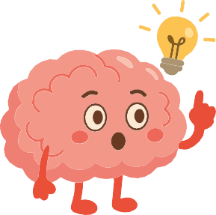
- Puedes orientar con ejemplos:
Descansar bien
Limitar pantallas cuando lo necesitan Hablar con alguien
Hacer deporte Actividades creativas Desconectar del estrés

- No profundices en experiencias personales; mantén el nivel general.

- Explicación del “Wellness Tree” entrega la plantilla a cada estudiante.
- Explica:
  - “Cada parte del árbol representa áreas distintas de tu bienestar. Vamos a identificar qué cosas te ayudan a cuidarte en tu vida diaria.”
- Aclara que pueden escribir palabras, frases, dibujos o símbolos.
- Ejemplos que puedes dar sin sugerir demasiado:


Hojas: pequeñas acciones que puedo hacer cuando estoy estresado/a

Ramas: actividades que me nutren (amigos, deporte, música)

Tronco: mis fortalezas (resiliencia, creatividad, humor)

Raíces: hábitos que me sostienen (dormir, comer bien, rutinas)

11

- Trabajo individual: completar el árbol
- Pide a los estudiantes que trabajen en silencio durante 10–15 minutos.
- Indica:
  - “No se evaluará. Este es un ejercicio personal para que te conozcas mejor.”
- Puedes poner música suave para crear un ambiente reflexivo.
- Si alguien está bloqueado, sugiere preguntas:
  - “¿Qué te ha ayudado esta semana?”
  - “¿Qué haces para recargar energía?”
  - “¿Quién o qué te apoya cuando estás estresado/a?”

- Puesta en común opcional: Invita voluntarios a compartir una parte de su árbol (no comple-to).
- Ejemplos:
  - “Una raíz que me sostiene…”
  - “Una hoja que uso cuando estoy estresado/a…”
- Puedes mostrar patrones comunes en la pizarra sin mencionar nombres.
- Enfatiza que no hay árboles “correctos”: cada uno refleja una realidad personal.

- Síntesis final: Conecta la actividad con el objetivo de la sesión
- El autocuidado es parte esencial de la salud mental.
- Conocer qué me ayuda me permite manejar el estrés.
- No siempre podemos controlar lo que nos pasa, pero sí cómo nos cuidamos.
- Transición hacia la siguiente sesión:
  - “En la próxima sesión trabajaremos cómo pedir ayuda y cómo identificar tu red de apoyo, usando el ‘Circle of Support’.”

Nota para el profesor

- Evita corregir o juzgar los elementos del árbol: cada alumno tiene su propio proceso.
- Observa señales de malestar o vacíos significativos (por ejemplo, árboles sin hojas o raíces), pero gestiona cualquier inquietud fuera del aula.
- Refuerza que el autocuidado no es un lujo, sino una necesidad para sostener la salud mental.
- Asegura un cierre tranquilo antes de seguir con el siguiente contenido.

Actividad 2: Reflexión guiada – ¿Qué me ayuda realmente a sentirme bien? (10-15 minutos). Ajusta según el tamaño del grupo y el clima del aula
A2

Objetivo:
Materiales
Los “Árboles del bienestar” completados por el alumnado
Pizarra o papelógrafo Rotuladores
Espacio para diálogo tranquilo
      - Ayudar al alumnado a identificar patrones comunes en sus estrategias de autocuidado, profundizar en la comprensión de su propio bienestar y promover el intercambio respetuo-so entre compañeros

2.2.2. Descripción de la Actividad:
- Apertura: conectar con la actividad anterior
  - Comienza diciendo:
    - “Ahora que habéis completado vuestro Wellness Tree, vamos a reflexionar sobre qué cosas os ayudan de verdad en vuestro día a día.”
  - Aclara que no es necesario compartir nada personal, solo ideas generales.

- Preguntas guía para analizar el propio árbol
  - Invita al alumnado a mirar su árbol en silencio y responder mentalmente:
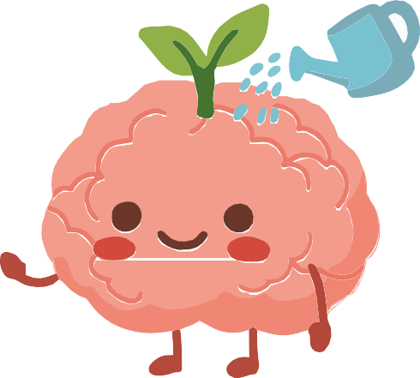
    - “¿Qué parte de mi árbol está más llena?”
    - “¿A qué suelo recurrir más cuando estoy estresado/a?”
    - “¿Qué raíces (hábitos) me sostienen mejor?”
    - “¿Qué hojas (acciones rápidas) me funcionan realmente?”
  - Puedes escribir estas preguntas en la pizarra como apoyo visual.

- Puesta en común voluntaria
  - Pide que algunos compartan una idea de su árbol.
  - Sugerencias para que no sea demasiado personal:
    - “Una cosa que me ayuda a estar bien es…”
    - “Una raíz importante en mi caso es…”
    - “Una hoja que uso cuando necesito calmarme es…”
  - Mientras comparten, anota palabras clave en la pizarra para resaltar patrones:
    - Ej. descanso, música, deporte, amigos, hablar, desconectar redes, naturaleza…
  - Asegúrate de que nadie comenta ni juzga el árbol de otros.

- Integración: identificar coincidencias y diferencias
  - Guía esta reflexión grupal:
    - “¿Qué cosas se repiten en varios árboles?”
    - “¿Qué cosas son distintas según cada persona?”
  - Destaca conclusiones del lesson plan:
    - No todas las estrategias funcionan igual para todos.
    - El autocuidado es personal y adaptable.
  - Conocer lo que te ayuda es una herramienta para manejar el estrés.

- Cierre suave: una frase de integración
  - Pide que cada estudiante complete en su mente (o en papel):
    - “Una cosa que quiero seguir haciendo para cuidarme es…”
  - No es necesario compartirlo en voz alta.
  - Conecta con la siguiente actividad de la próxima sesión:
    - “En la siguiente sesión veremos quién puede apoyarnos cuando lo que hacemos por nosotros mismos no es suficiente.”

Nota para el profesor

- Evita que alumnos profundicen en experiencias de malestar intenso; redirige hacia estrategias generales.
- Valida todas las formas de autocuidado sin juzgarlas.
- Si observas árboles vacíos o con señales de desmotivación, anota discretamente para seguimiento privado.
- Mantén el ambiente tranquilo y de apoyo, evitando prisas.
- Finaliza asegurando que todos se sienten regulados antes de continuar con otro contenido.

Día 3. Mi red de apoyo (60 minutos duración)
A1
Actividad 1: ¿Quién puede ayudarme? – Descubrir mi red de apoyo (10-15 minutos). Ajusta según el tamaño del grupo y el clima del aula

Objetivo:
Materiales
Plantilla impresa Círculo de apoyo, 1 por alumno
Lápices, rotuladores o colores Pizarra o papelógrafo Rotuladores
Sillas en disposición flexible (círculo o mesas de trabajo)
      - Que el alumnado identifique a las personas y recursos que forman parte de su red de apoyo emocio-nal: amigos, familia, profesorado, profesionales y servicios.
      - Se pretende que comprendan que pedir ayuda es una acción de autocuidado, y que existen diferen-tes tipos de apoyo para diferentes necesidades.

3.1.2. Descripción de la Actividad:
- Pregunta inicial: ¿Quién ayuda en distintas situaciones?
  - “¿Quién te ayuda cuando…?”
- Formula 2–3 preguntas para activar su pensamiento:
  - “¿Quién te ayuda cuando tienes un problema físico, como un dolor fuerte?”
  - “¿Y quién te ayuda cuando algo te preocupa por dentro?”
  - “¿A quién acudirías si te sintieras muy estresado/a?”
- Permite respuestas espontáneas: familia, amigos, médicos, psicólogo escolar, profes, etc.
- Objetivo: normalizar que hay muchos tipos de ayuda y que todos la necesitamos en distintos momentos.

- Explicación: ¿Qué es una red de apoyo?
  - “Una red de apoyo es el conjunto de personas y recursos a los que puedes acudir cuando necesitas ayuda. Nadie tiene que manejar todo solo.”
- Puedes añadir:
  - No todas las personas nos ayudan de la misma manera.
  - No siempre acudimos a los mismos según la situación.
  - Identificar tu red te ayuda a sentirte más seguro/a.

- Presentación del “Circle of Support” entrega la plantilla a cada alumno.
- Indica y aclara que:
  - No es obligatorio rellenarlo todo.
  - No tienen que compartir nada personal.

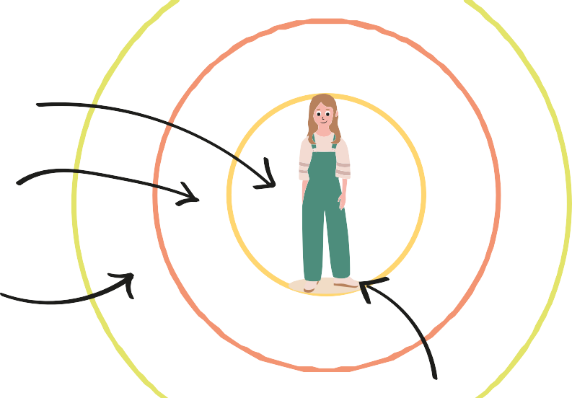
Los círculos alrededor representan distintos niveles de apoyo:
más próximos (familia, amigos íntimos)

intermedios (profesorado, orientador, entrenador…)

externos (médico, psicólogo, servicios del centro)

El centro del círculo es la persona (ellos mismos).

- Actividad individual: completar el círculo
- Pide que escriban o dibujen en cada sección:
  - Personas con las que se sienten seguros
  - Adultos a los que pueden acudir
  - Recursos del centro educativo
  - Servicios externos (si los conocen)
  - Acciones que suelen hacer cuando necesitan apoyo
- Puedes guiar con preguntas:
  - “¿Quién te escucha sin juzgar?”
  - “¿Con qué adulto te sientes cómodo/a pidiendo ayuda?”
  - “¿Qué profesional podría ayudarte si te sentirás muy mal durante un tiempo?”
- Recordatorio para el grupo:
  - No es una evaluación. Es una herramienta personal.

- Puesta en común voluntaria
- Invita a quien quiera compartir solo una parte del círculo:
  - “Alguien en quien confío…”
  - “Un apoyo que a veces olvido…”
  - “Una persona que me ayuda con temas del instituto…”
- Escribe en la pizarra categorías comunes: amigos, familia, profesorado, tutor, orientador, médico, actividades, etc.
- Destaca que:
  - No existe un número “correcto” de apoyos. Cada red es distinta.

- Reflexión final: Plantea la pregunta
- “¿Qué hemos aprendido hoy sobre pedir ayuda y sobre los diferentes apoyos que tene-mos?”
- Recoge las ideas clave:
  - Todos necesitamos ayuda a veces.
  - Podemos pedir ayuda en niveles diferentes.
  - No tenemos que manejar solos el estrés o las emociones difíciles.
  - Hablar con alguien puede cambiar mucho una situación.
  - A veces ayudamos a otros; otras veces necesitamos ayuda nosotros.
- Transición hacia la siguiente actividad:
  - “En la próxima parte veremos cómo pedir ayuda y cómo acompañar a alguien que lo necesita.”

Nota para el profesor

- Evita que la conversación se vuelva personal o clínica.
- Si un alumno muestra una ausencia total de red de apoyo, obsérvalo discretamente para seguimiento posterior.
- Recalca que pedir ayuda no es un signo de debilidad, sino de responsabilidad emocional.
- Refuerza la importancia de buscar a un adulto del centro cuando la situación lo requiere.
- Mantén un ambiente seguro: no se juzga ni se compara la red de apoyo de cada uno.

Actividad 2: ¿Cómo acompañamos a alguien que necesita apoyo? (15-20 minutos). Ajusta según el tamaño del grupo y el clima del aula
A2

Objetivo:
Materiales
Tarjetas con preguntas para grupos (una por grupo)
Hojas o papel para anotar ideas Rotuladores
Sillas o mesas para formar grupos pequeños (3–5 estudiantes)
      - Desarrollar habilidades de observa-ción, empatía y comunicación; reflexionar sobre formas adecuadas de ofrecer ayuda y entender los límites de lo que un adolescente puede manejar.

3.2.2. Descripción de la Actividad:
- Organización de los grupos: Divide a la clase en grupos de 3 a 5 personas.

  - Entrega una tarjeta de preguntas a cada grupo.

¿Qué puedo decir si alguien no quiere hablar?

¿Qué NO ayuda en estas situaciones?
¿Cómo se comporta alguien que está triste durante mucho tiempo?

  - Indica que trabajarán durante unos minutos para compartir ideas y llegar a conclusiones conjuntas.
  - Aclara:
    - No se trata de experiencias personales, sino de pensar situaciones generales.”

- Debate guiado dentro de los grupos: Pide que respondan a las preguntas de la tarjeta.
  - Si es necesario, recuérdales estas pautas:
    - Escuchar sin juzgar
    - No minimizar problemas
    - No intentar “arreglar” todo
    - Saber cuándo pedir ayuda a un adulto
  - Puedes pasear por los grupos para ofrecer apoyo sin intervenir demasiado.

- Registro de ideas: Cada grupo debe anotar sus conclusiones en una hoja

Señales de que alguien necesita apoyo
1.
2.

Qué puede hacer un amigo
1.
2.

Qué debe manejar un adulto
1.
2.

Cómo acompañar sin presionar
1.
2.

- Enfatiza que no hace falta escribir mucho, solo ideas claras.

- Puesta en común
  - Pide que cada grupo comparta 1 o 2 ideas clave.
  - Anota en la pizarra categorías comunes, por ejemplo:

Lo que SÍ ayuda Lo que NO ayuda

- Escuchar
- Mostrar disponibilidad
- Validar emociones
- Acompañar a buscar a un adulto
- Dar soluciones rápidas
- Burlarse
- Minimizar (“no es nada”)
- Difundir lo que la persona cuenta

  - Esto refuerza habilidades socioemocionales reales.

- Conclusión docente
  - Resume destacando:
  - Cada uno tiene un rol limitado: un adolescente no es terapeuta, pero sí puede acompa-ñar.
  - Algunos problemas requieren ayuda adulta o profesional.
  - Saber reconocer señales y pedir ayuda es una habilidad vital.
  - Acompañar no es presionar: es estar disponible y escuchar.
  - Transición hacia la siguiente actividad:
    - “Ahora veremos algunas situaciones reales y practicaremos cómo responder de forma apropiada.”

Nota para el profesor

- Observa dinámicas de grupo: estudiantes dominantes, silencios, incomodidad.
- Mantén el debate en un nivel general sin permitir que se mencionen casos reales del aula.
- Reorienta delicadamente si surgen vivencias personales (“Podemos hablar de esto en otro momento, aquí trabajamos ideas generales”).
- Refuerza límites sanos: lo que corresponde a un amigo y lo que corresponde a un adulto.
- Si aparecen señales de malestar en algún alumno, toma nota para seguimiento posterior.

Actividad 3: Practicamos cómo ayudar a alguien que lo ne-cesita (20-25minutos).
A3

Objetivo:
Materiales
Tarjetas con escenarios (1 por grupo) Espacio amplio para moverse o representar
Hojas para anotar ideas rápidas (opcional)
      - Practicar habilidades de apoyo emocional entre iguales, aprender a reaccionar de forma adecuada ante señales de malestar y compren-der cuándo es necesario acudir a un adulto o profesional.

3.3.2. Descripción de la Actividad:
- Preparación: entregar los escenarios
  - Divide al alumnado en pequeños grupos (3–5 personas).
  - Entrega una tarjeta de escenario a cada grupo.
    - Indica: “Vais a pensar cómo actuaríais en esta situación y representarlo brevemente.”
  - Aclara:
    - No es teatro profesional; basta una representación sencilla.
    - Nadie debe actuar como “psicólogo”, solo como compañero que acompaña.
    - Si el escenario toca algo sensible, pueden pedir cambiarlo.




Alguien deja de hablar con sus amigos sin dar explicaciones.

Una amigo tiene miedo constante a equivocarse en clase.

Una amiga dice que no puede con la presión académica.

- Planificación del rol y diálogo pide a los grupos que reflexionen:
- ¿Qué señales muestran que la persona necesita ayuda?
- ¿Cómo podemos acercarnos sin invadir?
- ¿Qué frases ayudan?
- ¿Qué frases NO ayudan?
- ¿Cuándo pediríamos apoyo a un adulto?
- Guía con recordatorios:

- Representación del role-play
  - Cada grupo representa su escena durante 1–2 minutos.
  - El resto de la clase observa con respeto.

Lo que SÍ ayuda Lo que NO ayuda

- “Estoy aquí si necesitas hablar.”
- “¿Quieres que te acompañe a hablar con alguien?”
- “Lo que sientes es válido.”
- “No estás solo/a.”
- “Exageras.”
- “Eso no es nada.”
- “Pasa de eso.”
- “Yo también estoy fatal, no te quejes.”

  - Puedes pedir que representen dos versiones:
    - una correcta
    - una incorrecta (para comparar)
  - Esto suele generar reflexión sin exponer experiencias reales.

- Discusión breve después de cada escena
  - Haz preguntas inmediatamente después:
    - “¿Qué ha funcionado bien en esta escena?”
    - “¿Qué habría que evitar?”
    - “¿Cuándo sería importante avisar a un adulto?”
    - “¿Cómo se ha mostrado apoyo sin presionar?”
  - Resume las respuestas en la pizarra.

- Cierre de la actividad: haz una síntesis clara
- “Ayudar no significa resolver el problema de otra persona. Significa acompañar, escu-char y buscar apoyo adulto cuando es necesario.”
- Conecta con el objetivo del módulo:
  - “Pedir ayuda es un acto de cuidado. Ofrecer ayuda también.”

Nota para el profesor

- Supervisa que ningún escenario se vuelva demasiado personal.
- Recuérdales que estos role-plays son generalizados y no deben basarse en casos reales del grupo.
- Si una escena refleja malestar profundo, redirige y trata el tema fuera del aula según el protocolo del centro.
- Valida siempre los esfuerzos, más que la actuación.
- Refuerza que el rol del alumno es acompañar, no solucionar.
- Mantén la sesión ligera y segura; evita que los role-plays activen emocionalmente al grupo.

Actividades complementarias
AC1
Actividad 1: “Mi botiquín emocional” (20-25minutos).

Objetivo:
Materiales
Folios o tarjetas pequeñas Rotuladores o lápices Pizarra o papelógrafo
      - Ayudar al alumnado a identificar recursos internos y externos que pueden usar cuando se sienten mal, reforzando la autonomía emocional y el autocuidado.

4.1.2. Descripción de la Actividad:
- Introducción: ¿Qué es un botiquín emocional?
  - Explica:
    - “Así como tenemos un botiquín físico para curarnos cuando nos hacemos daño, también podemos tener un botiquín emocional para cuando nos sentimos mal por dentro.”

- Actividad individual: crear el propio botiquín
  - Pide a cada estudiante que divida la hoja en 3 apartados:
    - Cosas que puedo hacer yo mismo/a (respirar, escuchar música, caminar…)
    - Personas con las que puedo hablar (amigos, familia, profesorado…)
    - Lugares o acciones que me calman (mi habitación, leer, desconectar pantallas…)

- Puesta en común voluntaria
  - Cada estudiante puede compartir 1 elemento de su botiquín.
  - Escribe ejemplos en la pizarra.

- Cierre
  - Refuerza:
    - “Tener identificado lo que te ayuda te permite reaccionar mejor cuando estás estresa-do o triste.”

Nota para el profesor

- Evita que los estudiantes compartan situaciones personales sensibles.
- Si algún alumno no puede llenar el botiquín, obsérvalo para seguimiento posterior.
- Refuerza la idea de que el autocuidado es personal y no se compara.

AC2

Actividades complementarias
Actividad 2: “Semáforo emocional” (15-20 minutos).


Objetivo:
Materiales
Cartulinas o folios Rotuladores
Espacio para trabajo en grupos (Opcional) Imprimible semaforo emocional
      - Comprender diferentes niveles de malestar emocional y aprender a actuar de forma adecuada según la intensidad: autoayuda, pedir ayuda a un amigo, pedir ayuda a un adulto.

4.2.2. Descripción de la Actividad:
- Presentación del semáforo emocional
  - Dibuja un semáforo en la pizarra

- Trabajo en parejas o grupos pequeños
  - Entrega a cada grupo una cartulina con un semáforo dibujado.
  - Pide que escriban ejemplos en cada color:
  - Situaciones
  - Pensamientos
  - Señales del cuerpo
  - Qué hacer en cada nivel

- Puesta en común
  - Cada grupo comparte 1 ejemplo de cada color.
  - El docente añade aclaraciones:
    - Verde: autocuidado
    - Amarillo: buscar apoyo cercano
    - Rojo: ayuda adulta inmediata

- Cierre
  - Conecta con el objetivo del módulo:
    - “Reconocer el nivel de malestar nos ayuda a pedir la ayuda adecuada en el momen-to adecuado.”

Emociones fuertes o problemas serios Necesito apoyo de un adulto YA!
“me siento desbordado”, “pienso que no puedo más”

Emociones más intensas Necesito hablar con alguien
“llevo días preocupado”, “discuto mucho con alguien”

Emociones manejables Puedo resolverlo solo/a
“estoy nervioso por un examen”, “me enfado pero se me pasa”

Nota para el profesor

- Supervisa cómo clasifican los ejemplos para detectar posibles señales de alerta.
- Refuerza límites claros: un adolescente nunca debe hacerse cargo de un problema “rojo”.
- Mantén un tono práctico, no clínico.

Checklist del material todas las actividades
Día 3. Red de apoyo

  - Circulo de soporte
Plantilla impresa Circulo de Soporte (1 por alumno)
Lápices, rotuladores o colores Pizarra o papelógrafo Rotuladores
  - ¿Cómo acompañamos a alguien que necesita apoyo?
Tarjetas con preguntas para cada grupo Hojas o folios para anotar ideas Rotuladores
Sillas o mesas para trabajo cooperativo

  - Role-play: Practicamos cómo ayudar
Tarjetas con escenarios (1 por grupo) Espacio despejado para representar Hojas para notas (opcional)

  - Cierre de modulo
Pizarra (opcional)
Rotuladores
(Opcional) Tarjetas para escribir una reflexión final
Actividades complementarias

  - Mi botiquiin emocional
Folios o tarjetas pequeñas Rotuladores o lápices Pizarra o papelógrafo
  - Semaforo emocional
Cartulinas o folios Rotuladores
Espacio para trabajo en grupos (Opcional) Imprimible semaforo emocional
Día 1: Introducción salud mental

  - Normas de seguridad emocional
Pizarra o papelógrafo Rotuladores
Pregunta inicial escrita (opcional) Espacio preparado para diálogo abierto

  - Factores que influyen en mi bienestar
Pizarra Rotuladores
(Opcional) Notas adhesivas para que los alumnos escriban ideas
Espacio para escribir columnas “Factores que ayudan / Factores que dificultan”
  - Cierre de la sesión
Pizarra (opcional)
Rotuladores
(Opcional) Papelitos para escribir una palabra de cierre
Día 2. Autocuidado y manejo del estrés

  - Wellness Tree
Plantilla impresa Wellness Tree (1 por alumno)
Lápices, rotuladores o colores
Pizarra o pantalla para explicar la estructura del árbol
Mesas preparadas para trabajo individual (Opcional) Música suave ambiente
  - Reflexión guiada sobre el Wellness Tree
Wellness Tree completados por el alumnado
Pizarra (para recoger patrones) Rotuladores
  - Cierre de la sesión
(Opcional) Pizarra para escribir las ideas finales

Imprimible día 2 Actividad 1: Árbol del bienestar



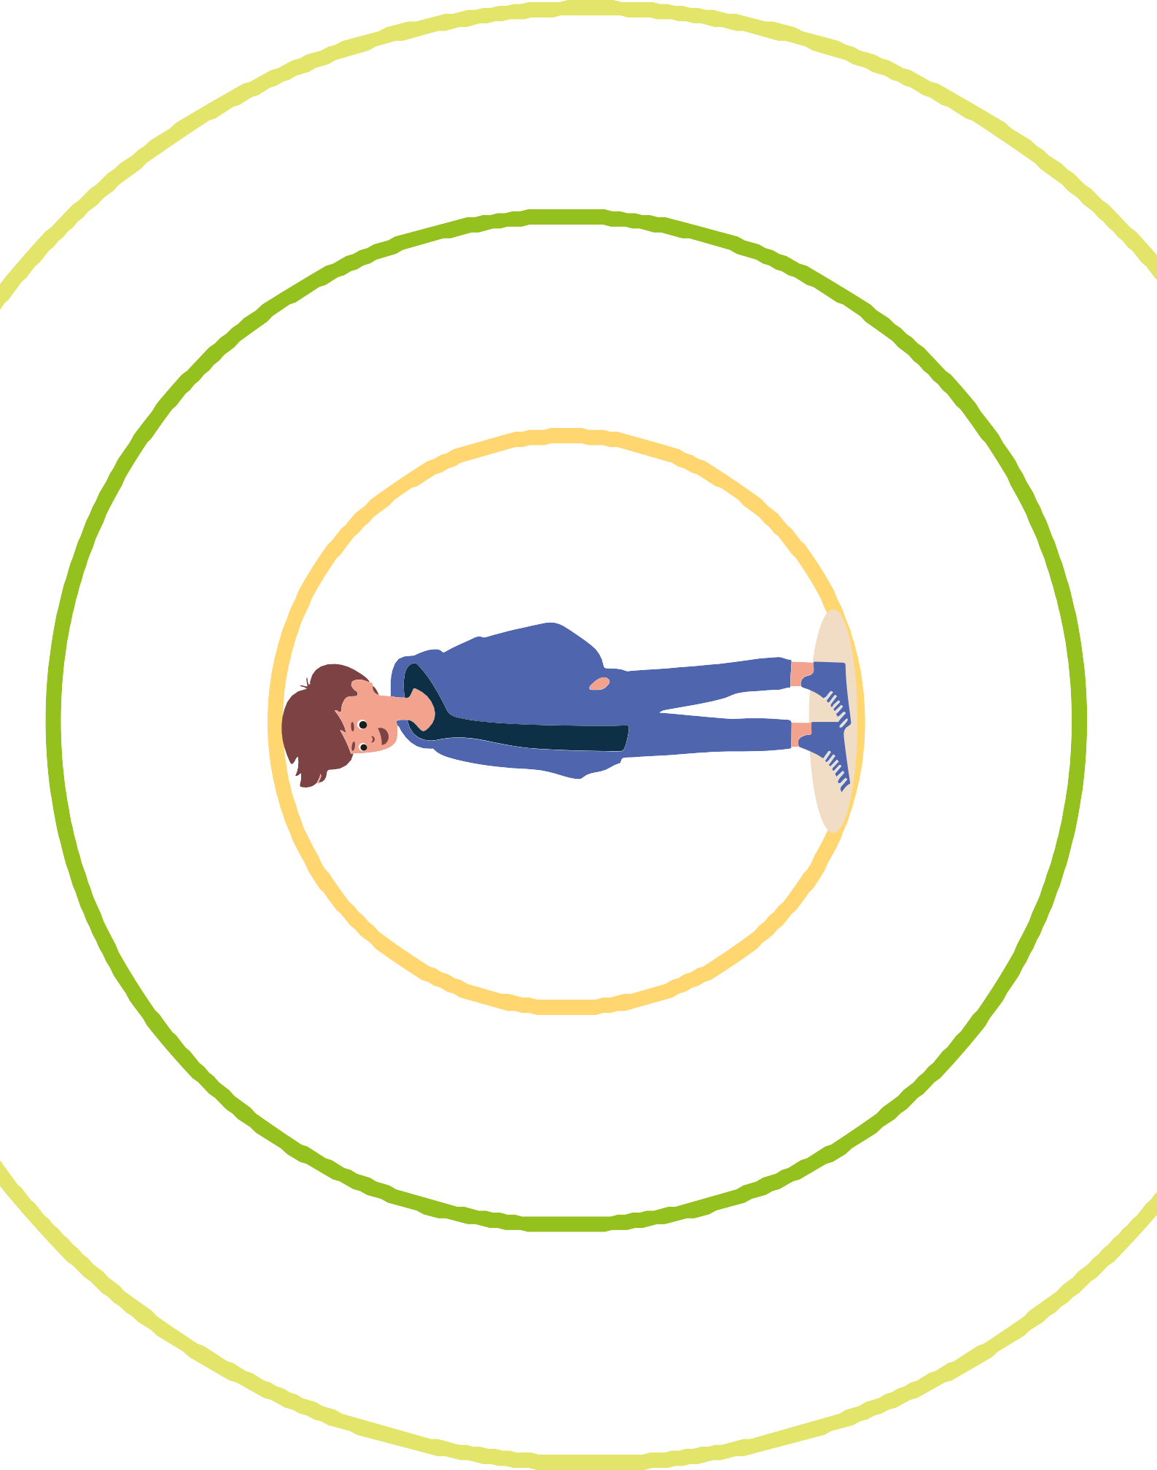
Imprimible día 3 Actividad 1: Circulo concentrico

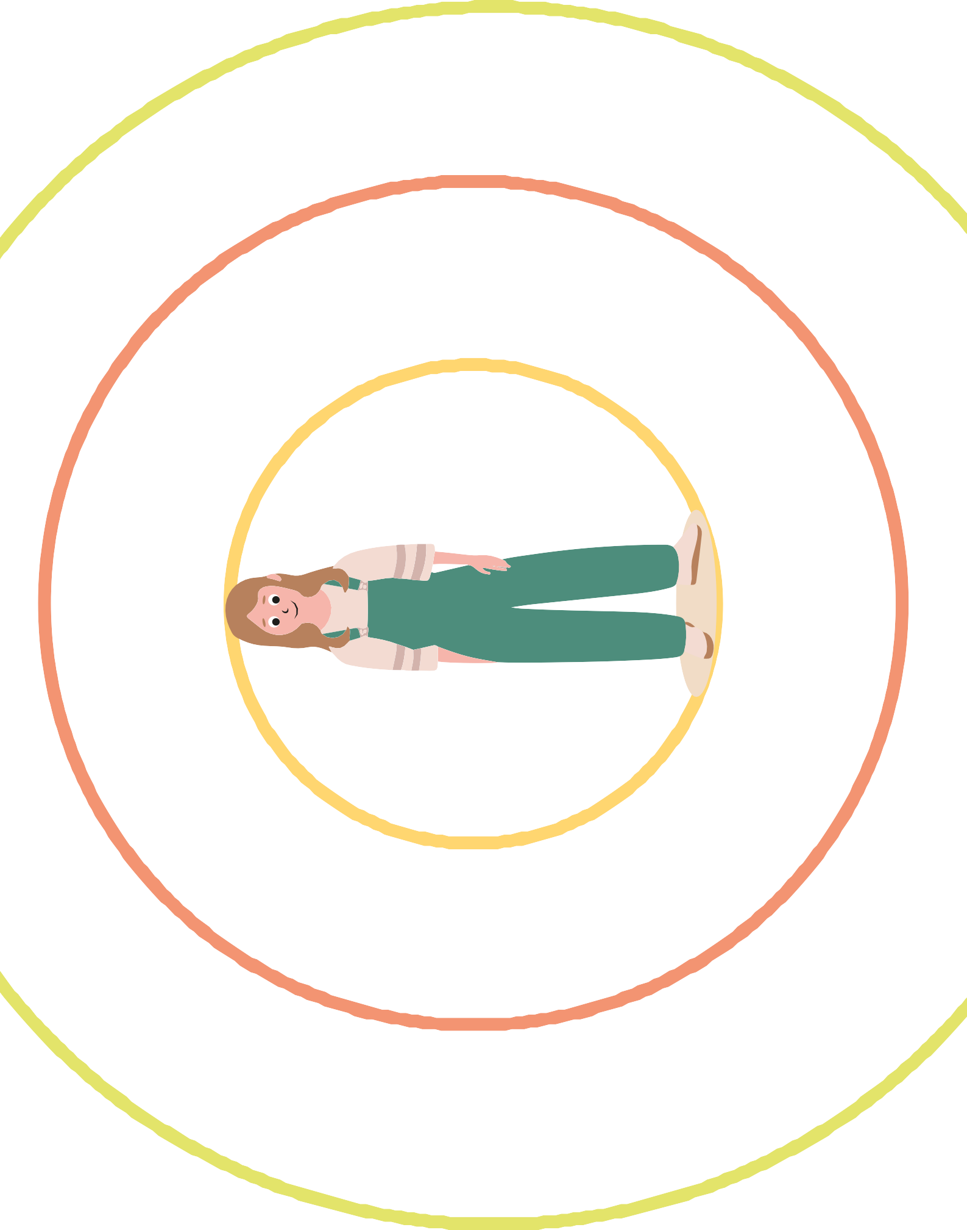

Imprimible día 3 Actividad 2: ¿Cómo acompañamos a alguien que necesita apoyo?

¿Cómo puedo saber que alguien necesita ayuda?

¿Cuándo puede ayudar un amigo?

¿Cuándo es mejor acudir a un adulto?

¿Qué puedo decir si alguien no quiere hablar?

¿Qué NO ayuda en estas situaciones?

¿Cómo se comporta alguien que está triste durante mucho tiempo?

¿Qué puedo decir si alguien no quiere hablar?

¿Qué significa “estar ahí” para alguien?

¿Qué pasa si no sabemos qué hacer?

¿Por qué decir “no pasa nada” puede no ayudar?

¿Puedo ayudar a alguien si yo no me siento bien?

¿Cómo sé cuándo una situación es demasiado grande para mí?

¿Qué cosas sí puede hacer un amigo para ayudar?

¿Qué palabras pueden hacer sentir mejor a alguien?

¿Qué cosas pueden hacer daño aunque no queramos?

Imprimible día 3 Actividad 3: Role-play — Practicamos cómo ayudar a alguien que lo necesita

Un compañero está irritable casi todos los días y se enfada con facilidad.

Alguien comenta que se siente vacío o desmotivado.

Un compañero se está aislando del grupo y evita quedar fuera del instituto.

Alguien deja de hablar con sus amigos sin dar explicaciones.

Una amigo tiene miedo constante a equivocarse en clase.

Una amiga dice que no puede con la presión académica.

Alguien se enfada cuando le preguntan cómo está.

Alguien se siente atacado y se enfada cuando le preguntas cómo está.

Una amiga expresa que se siente muy sola incluso rodeada de gente.

Una amiga pierde interés en cosas que antes le gustaban mucho.

Una compañera minimiza lo que siente diciendo “da igual”.

Un alumno se bloquea en exámenes aunque haya estudiado.

Un compañero se siente presionado por su grupo para hacer cosas que no quiere.

Una amiga dice que se siente constantemente nerviosa sin saber por qué.

Una amiga siente que no encaja en su grupo de amigos.

Imprimible actividad complementaria 1: “Mi botiquín emocional”
31


Imprimible actividad complementaria 2: “Semaforo emocional”

Emociones fuertes o problemas serios Necesito apoyo de un adulto YA!

Emociones más intensas Necesito hablar con alguien

Emociones manejables Puedo resolverlo solo/a







Erasmus+

Enriching lives, opening minds.


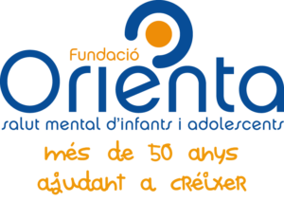

Cari von Ossietzky

Universitat Oldenburg



e.V.



